**Технический проект: Программное обеспечение для анализа и обработки речевых сигналов**

Настоящий документ описывает и обосновывает архитектурные, технологические и проектные решения для разработки программной системы для анализа бизнес-расходов и оценки эффективности маркетинга.

Система предназначена для автоматизации анализа бизнес-расходов и оценки эффективности маркетинговой деятельности, позволяющего повысить точность расчётов ключевых показателей и сократить трудоёмкость при обработке финансовых и маркетинговых данных.:

1. Клиентская часть: вэб-приложение, предоставляющее пользовательский интерфейс (UI) для управления, визуализации и взаимодействия с данными.
2. Серверная часть (Бэкенд): Сервер на NodeJS, использующий возможности библиотеки NestJS, для выполнения задач анализа.

**Функциональная структура продукта**

Функциональная структура системы отражает её модульное устройство и логику взаимодействия компонентов. Продукт включает основные блоки:

* Модуль расчёта ключевых показателей эффективности
* Модуль визуализации данных
* Модуль управления доступами
* Модуль управления пользователями и ролями

Такое разделение обеспечивает ясную логику, независимость компонентов и возможность масштабирования. Для описания структуры применяются диаграммы IDEF0 и IDEF3, демонстрирующие потоки данных между подсистемами.



Рисунок 1 – IDEF0



Рисунок 2 – IDEF0 декомпозиция

На рисунках 3 – 5 представлены диаграммы потоков данных процессов данной системы.

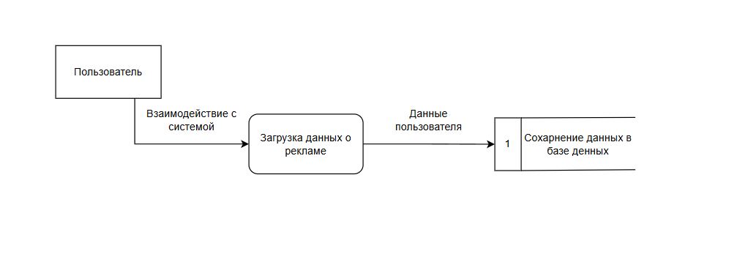

Рисунок 3 – DFD диаграмма для загрузки данных пользователем

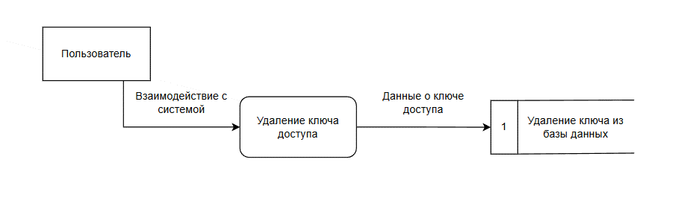

Рисунок 4 – DFD диаграмма для загрузки данных пользователем

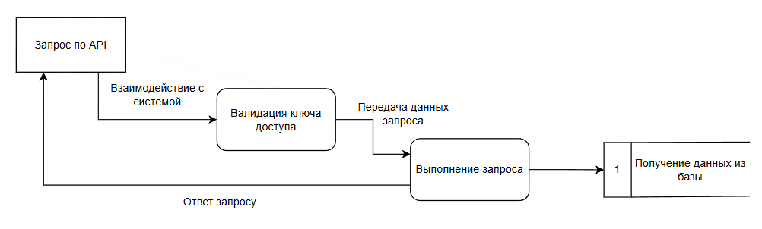

Рисунок 5 – DFD диаграмма для взаимодействия с системой по API

**Спецификация процессов**

Поведение системы описывается через основные сценарии использования (диаграммы прецедентов) и взаимодействие компонентов (диаграммы последовательностей).  
Пример: пользователь создаёт стратегию → загружает данные → система сохраняет данные.



Рисунок 6 – Диаграмма прецедентов



Рисунок 7 – BPMN диаграмма добавления API ключа в систему



Рисунок 7 – BPMN диаграмма загрузка данных пользователем



Рисунок 8 – BPMN диаграмма обращения к серверу по API

**Структура хранимой информации**

Данные организованы вокруг сущностей: Пользователь, Стратегия, Канал, API ключ

Связи: один пользователь может иметь много стратегий, один пользователь может иметь много апи ключей; одна стратегия может иметь много каналов.

Информация хранится в реляционной БД (ER-диаграмма) с метаданными и ссылками на бинарные файлы. Такой подход обеспечивает целостность и гибкость обработки.



Рисунок 7 – ER диаграмма

**Архитектурно-структурное решение**

Продукт использует трёхуровневую клиент-серверную архитектуру, полностью. Клиентом является приложение в браузере. Она состоит из трёх независимых приложений:

1. Web-приложение в браузере пользователя, написанное на JavaScript.
2. .Серверный API интерфейс, который принимает запросы с клиента, написанный на JavaScript
3. База данных PostgreSQL, которая принимает запросы с сервера.



Рисунок 8 – Диаграмма размещения

**Интерфейсы**

Пользовательский интерфейс (UI) спроектирован с учетом потребностей целевой аудитории — исследователей, лингвистов и аналитиков. Основные принципы, заложенные в основу взаимодействия: